Tájékoztató a központi írásbeli vizsgával kapcsolatban
2026/2027-es tanév

- Az írásbeli vizsga időpontja 2026. január 24. (szombat) 10.⁰⁰ óra
Kérjük a diákokat, hogy legkésőbb 09. 30-ra érkezzenek meg az iskolába. A szülők a gyülekező teremben megvárhatják gyermeküket.
A vizsgázók feltétlenül hozzák magukkal fényképes, személyazonosságukat igazoló okmányukat (diákigazolvány, személyi igazolvány). Ennek hiányában nem kezdhetik meg a vizsgát.
- A vizsga menete
A vizsgázó diákok bemutatják a felügyelőtanároknak a személyazonosságukat igazoló okmányukat, majd elfoglalják helyüket a kijelölt vizsgateremben. Helyüket ezután csak tanári engedéllyel hagyhatják el.
- A magyar nyelvi vizsgát 10.00 – 10.45-ig írhatják a tanulók. Ehhez semmilyen segédeszközt nem használhatnak. A vizsgán csak nem halványuló, nem radírozható tollal dolgozhatnak.
- 10.45-11.00 Szünet.
- 11.00-11.45-ig zajlik a matematika feladatlap kitöltése. A dolgozat megírásakor a rajzokat ceruzával, minden egyéb írásbeli munkát nem halványuló, nem radírozható tollal kell elkészíteni. A dolgozat során rajz-eszközökön kívül (körző, vonalzó, szögmérő) más segédeszköz, így számológép sem használható.
- A vizsgán szövegkiemelő és hibajavító egyik vizsgarésznél sem használható.
A felvételi vizsga feladatlapjai és javítási-értékelési útmutatói a vizsga után a www.oktatas.hu honlapon tekinthetők meg.
- Az értékelt dolgozatok megtekintése és az értékelőlap átvétele
Az értékelt dolgozatok megtekintésére 2026. január 29-én 08.00-16.00 óra között lesz lehetőség iskolánkban. A dolgozatokat a diákoknak vagy szüleiknek módjában áll lefotózni, térítés ellenében fénymásolatot készítünk.
Más vizsgadolgozatát megmutatni, értékelőlapját átadni csak írásbeli meghatalmazás birtokában tudjuk.

Az értékelőlapot a titkárságon 2026. február 05-én 08.00-16.00 óra között vehetik át személyesen vagy szabályos írásbeli meghatalmazás útján.

- Észrevételezés, fellebbezés
A vizsgázó és szülője a hivatalos javítási-értékelési útmutatótól eltérő értékelés esetén észrevételeit a megtekintést követő első munkanap végéig – 2026. január 30-án 16.00 óráig – írásban adhatja le a iskolánkban, illetve amennyiben az elektronikus űrlapkitöltést választotta, a programfelületen keresztül elektronikusan továbbíthatja hozzánk. Az észrevétel benyújtására nyitva álló határidő elmulasztása esetén egy napon belül lehet igazolási kérelmet benyújtani. Az igazolási kérelem benyújtási határideje jogvesztő.
A benyújtott észrevételt az iskola érdemben elbírálja, a bírálat eredményét határozat formájában, megfelelő indokolással, az észrevétel benyújtását követő három munkanapon belül írásban közli az észrevételt tevővel. Ha a szülő ezzel nem ért egyet, a döntés kézhezvételétől számított 3 napon belül, a szervező iskolánál benyújtva, a Hivatalnak címezve fellebbezést nyújthat be. Az észrevételt az elektronikus űrlapkitöltő program használatával továbbítók számára a programfelület a fellebbezés továbbítására is igénybe vehető.
A fellebbezés benyújtására meghatározott határidő elmulasztása miatt igazolásnak helye nincs.

A Hivatal a fellebbezést érdemben elbírálja. A bírálat eredményét határozat formájában, megfelelő indokolással, a fellebbezés benyújtását követő nyolc napon belül rövid úton (elektronikus úton) írásban közli az iskolával, valamint postai úton megküldi az iskolának és a kérelmezőnek. A fellebbezés benyújtása és elbírálása nem érinti a tanulónak az iskola által hozott felvételi döntéssel kapcsolatos jogorvoslati jogát.
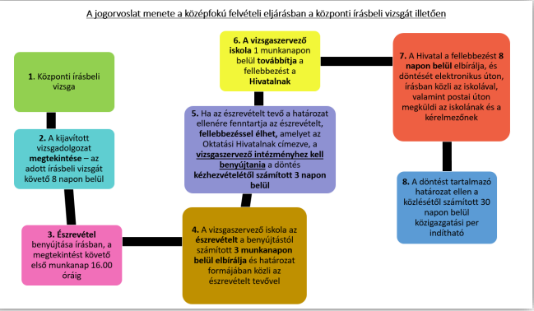

- Pótló vizsganapok
A pótló írásbeli vizsga napja 2026. február 03. 14.00 óra.
Ezen azok vehetnek részt, akik az írásbeli vizsgán az érvényes jelentkezésük ellenére, önhibájukon kívül eső, alapos ok miatt nem tudtak részt venni. A vizsgázónak indoklással alátámasztott írásbeli kérelmet kell benyújtania az iskola igazgatójának, a döntés mérlegelése az ő jogköre.

